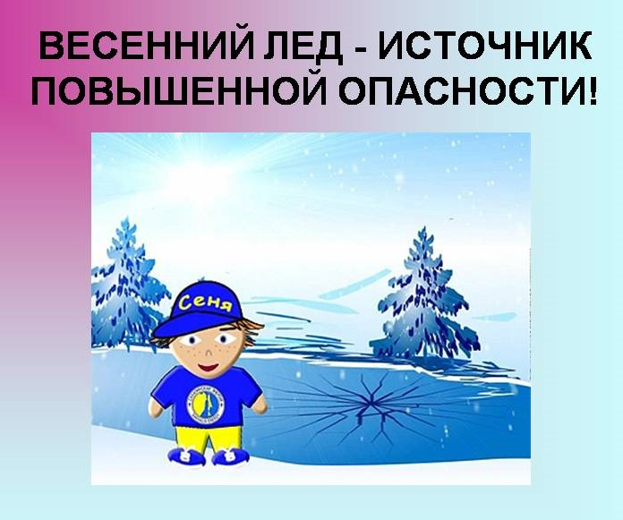

Правила безопасного поведения
во время весеннего паводка

Памятка для воспитанников и родителей
Зима практически уступила место весне, погода стоит абсолютно нестабильная: утром может пойти снег, в обед - светило солнце, а по ночам лужи снова замерзают. Идет весна…
Лед на реке тоже почувствовал приход весны, хотя все еще кажется крепким. Приближается время весеннего паводка. Лед на реках, "съедается” сверху солнцем, талой водой, а снизу подтачивается течением, становится рыхлым.

Меры безопасности во время весеннего половодья
Период весеннего половодья особенно опасен для тех, кто живет вблизи реки, пруда или другого водоема. Привыкая зимой пользоваться пешеходными переходами по льду, многие забывают об опасности, которую таит лед весной.
Переходить реку, пруд, озеро по льду весной опасно.
Сходить на не обследованный лед – большой риск.
Помните, течение реки сильно подмывает крутые берега. Возможны обвалы.
Остерегайтесь любоваться весенним ледоходом с обрывистых берегов.
Весной опасно сходить за плотины, запруды. Не забывайте – они могут быть неожиданно сорваны напором льда.
Не приближайтесь к ледяным заторам…
Период половодья требует от нас порядка, осторожности и соблюдения правил безопасности поведения на льду и воде.
Помните! Игры на льду в это время, плавание на лодках, плотах во время ледохода и половодья опасны для жизни!

РОДИТЕЛИ!
- Не допускайте детей к реке без надзора взрослых, особенно во время ледохода; предупредите их об опасности нахождения на льду при вскрытии реки или озера.
- Расскажите детям о правилах поведения в период паводка, запрещайте им шалить у воды, пресекайте лихачество. Оторванная льдина, холодная вода, быстрое течение грозят гибелью.
- Помните, что в период паводка, даже при незначительном ледоходе, несчастные случаи чаще всего происходят с детьми.
- Разъясните детям меры предосторожности в период ледохода и весеннего паводка.

дети!
- Не выходите на лед во время весеннего паводка.
- Не стойте на обрывистых и подмытых берегах - они могут обвалиться.
- Когда вы наблюдаете за ледоходом с моста, набережной причала, нельзя перегибаться через перила и другие ограждения.
- Если вы оказались свидетелем несчастного случая на реке или озере, то не теряйтесь, не убегайте домой, а громко зовите на помощь, взрослые услышат и смогут выручить из беды.
- Будьте осторожны во время весеннего паводка и ледохода.

Правила поведения
- Если Вы провалились – не впадайте в панику, сбросьте с себя тяжелую обувь и одежду, широко раскиньте руки по кромкам льда, чтобы не погрузиться с головой, обопритесь о край полыньи, медленно ложась на живот или спину. Переберитесь к тому краю полыньи, где течение не увлекает Вас под лёд. Старайтесь без резких движений выбраться на лёд, заползая грудью и поочередно вытаскивая на поверхность ноги, широко их расставив. Воспользуйтесь плавающими поблизости или возвышающимися над водой предметами. Выбравшись из полыньи, откатитесь от неё и ползите в ту сторону, откуда пришли.
- Если вы оказались свидетелем несчастного случая на реке или озере, то не теряйтесь, не убегайте домой, а громко зовите на помощь, взрослые услышат и смогут выручить из беды.

Не подвергайте свою жизнь опасности!
Соблюдайте правила поведения на водоемах во время таяния льда,
разлива рек и озер.

